Turnaj v plážovém volejbalu

Městys Nepomyšl pořádá 3. ročník turnaje O pohár starosty Městyse Nepomyšl v plážovém volejbalu

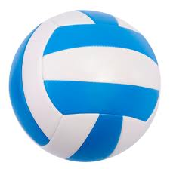

v sobotu 23.8.2014 od 9.00 hodin
na dětském hřišti v Nepomyšli.

Družstva jsou 5 členná, v družstvu min. 2 ženy!! Hraje se dle pravidel volejbalu a každý s každým. Zájemci, hlaste se v kanceláři úřadu městyse Nepomyšl nebo volejte 415 213 133. Neseďte doma, přijďte si zahrát volejbal, je to pro všechny starší 15 let, kdo nechce hrát, přijďte podpořit své blízké a kamarády. Vaše ratolesti mohou po celou dobu využít herních prvků na dětském hřišti

TĚŠÍME SE NA VÁS !!!
Za případné úrazy si každý ručí sám !
V případě nepříznivého počasí se turnaj ruší!!!
